附件

成都市应急避难场所建设导则（试行）
(2021)

成都市住房和城乡建设局
成都市应急管理局
2021.12

前 言

本文件第4.2.1条、第4.2.4条、第4.2.7条、第5.2.2条、第5.3条的第5、6项、第5.4.1条、7.4条的第1项、第4项的技术内容为强制性，其余的为推荐性。
本文件由成都市住房和城乡建设局、成都市应急管理局提出。
本文件按照GB/T 1.1-2020《标准化工作导则 第1部分：标准化文件的结构和起草规则》的规定起草。
本文件起草单位：成都市住房和城乡建设局、成都市应急管理局、成都市建筑设计研究院有限公司
本文件主要起草人：刘波 孟林 李键 陈阳
左光磊 袁海良 郑松林 吴文忠 齐浪 王美方
邱林 颜虹 王武 宋伟 雷学锋 陈迎九 陈乃志 黄志强 杜欣

目 次
1. 范围 1
2. 规范性引用文件 1
3. 术语和定义 2
3.1 应急避难场所 2
3.2 室外应急避难场地 2
3.3 应急避难建筑 2
3.4 避难容量 2
3.5 有效避难面积 2
3.6 人均有效避难面积 2
4. 基本规定 2
4.1一般要求 2
4.2 设防要求 3
4.3应急避难场所分级控制要求 4
5. 场址选择 5
5.1 基本原则 5
5.2 场址选择 5
5.3 安全性要求 5
5.4 交通可达性 6
6. 功能分区要求 6
6.1应急避难场地 6
6.2应急避难建筑 8
7. 应急交通 8
7.1 应急出入口 8
7.2 应急通道 9
7.3 应急道路 9
7.4应急避难建筑安全疏散 10
7.5应急停机坪 10
7.6 应急停车场 11
8. 设施配置 11
8.1 应急医疗与卫生防疫设施 11
8.2 应急供水设施 11
8.3应急供电设施 12
8.4 应急环境卫生设施 12
8.5 标识标牌 13
8.6应急消防设施 14
8.7 物资储备设施 14
8.8 通信及广播设施 14
8.9 照明设施 15
8.10 其他 15
附录A 应急避难场所项目设置要求 16
附录B 应急避难场所挂牌 27
附录C 应急避难场所标识符号 28

引 言

为进一步增强城市综合防护功能，提升全市应急避险能力，以应对地震、洪涝、地质灾害等灾害事件，科学合理的建设应急避难场所，满足灾时的避难需求，保障市民的生命安全，特制定本文件。

成都市应急避难场所建设导则

范围
本文件规定了应急避难场所建设的基本要求、功能分区要求和应急设施配置要求。本文件适用于成都市应急避难场所的设计、建设或改造。本文件可作为各级避难场所建设分级评价指导。

规范性引用文件
下列文件对于本文件的应用是必不可少的。凡是注日期的引用文件，仅注日期的版本适用于本文件。凡是不注日期的引用文件，其最新版本（包括所有的修改单）使用于本文件。
GB 5749 生活饮用水卫生标准
GB 5768 （所有部分）道路交通标志和标线
GB 21734 地震应急避难场所 场址及配套设施
GB 51143 防灾避难场所设计规范
GB/T 24362 地震公共信息图形符号与标志
GB 50009 建筑结构荷载规范
GB 50011 建筑抗震设计规范
GB 50016 建筑设计防火规范
GB 50052 供配电系统设计规范
GB 50057 建筑物防雷设计规范
GB 50763 无障碍设计规范
建标180-2017 城市社区应急避难场所建设标准
成都市中心城应急避难场所布局规划（2008-2020）
MH 5013 民用直升机场飞行场地技术标准
GB/T 10001 标志用公共信息图形符号
GB 2894 安全标志及其使用导则

术语和定义
下列术语和定义适用于本标准。

3.1 应急避难场所
应急避难场所，是指为应对地震、洪涝、地质灾害等灾害事件，按照规划和相关标准建设，可用于居民应急避险、临时安置的安全场所。应急避难场所包括应急避难建筑和应急避难场地。

3.2 室外应急避难场地
具有一定规模的、划分各类应急功能区及配套建设相应应急救助设施（设备）的室外平坦开敞用地，作为灾害时期功能转换后的过渡性应急避难用地。

3.3 应急避难建筑
在应急避难场所内，配有应急生活保障设施，用于灾后人员避难、集中救援，并具备休息功能的建筑。

3.4 避难容量
与各种设施的容量、数量、用地面积相匹配的可容纳的避难人员的数量。

3.5 有效避难面积
避难场所内除应急指挥区、医疗卫生救护、物资储备及分发、专业救灾队伍驻扎等
应急功能占用的面积之外，用于人员安全避难的避难宿住区及其配套应急设施的面积。

3.6 人均有效避难面积
人均有效避难面积为有效避难面积与场所容纳避难人员人数之比。

基本规定

4.1一般要求
4.1.1应急避难场所应遵循“以人为本、安全可靠；分散布置、均衡布局；因地制宜、就近安排；平灾结合、综合利用；结合现状、长远规划”。
4.1.2应急避难场所的分类以《地震应急避难场所 场址及配套设施》GB 21734为基准，考虑应急管理要求及成都实际情况，分为Ⅰ类、Ⅱ类、Ⅲ类和Ⅳ类。
4.1.3 应急避难场所设计应满足无障碍设计的相关要求，并应符合现行国家标准《无障碍设计规范》GB 50763的相关规定。.
4.1.4 应急避难场所设计应满足儿童安全设计的相关要求，应符合国家标准《民用建筑设计统一标准》GB 50352的相关规定。
4.1.5 应急避难场所设计应以不影响文物和历史文化遗产的修缮和保护为前提，并应符合国家标准《历史文化名城保护规划标准》GB/T 50357的相关规定。

4.2 设防要求
4.2.1 避难场所，设定防御标准所对应的地震影响不应低于本地区抗震设防烈度相应的罕遇地震影响，且不应低于7度地震影响。
4.2.2 应急避难建筑应符合建筑工程抗震设防分类标准和建筑抗震设计规范规定，其抗震设防标准为重点设防类。
4.2.3 当本地区抗震设防烈度为6度~8度时，避难建筑应按比本地区抗震设防烈度高一度的要求采取抗震措施；当本地区抗震设防烈度为9度时，避难建筑应按比9度更高的要求采取抗震措施。其他避难建筑抗震要求应满足《防灾避难场所设计规范》GB 51143中相关规定。
4.2.4 位于防洪保护区的具有防洪避难功能的应急避难场所的设定防御标准应高于当地防洪标准所确定的淹没水位，且避洪场地的应急避难区的地面标高应按该地区历史最大洪水水位确定，且安全超高不应低于0.5m。
4.2.5根据应急避难场所范围内的河、湖水体的最高水位以及水工建筑物、构筑物的进水口、排水口和溢水口及闸门标高等，确定上下游排水能力和措施，保证避难功能区不被水淹。
4.2.6排水系统
1应急避难建筑屋面排水设计重现期不应低于5年，应急避难场地不应低于3年；
2 Ⅰ类应急避难场所及其周边区域的排水设计重现期不应低于5年；
3 Ⅱ类、Ⅲ类、Ⅳ类应急避难场所及其周边区域的排水设计重现期不应低于3年。
4.2.7 具有防风避难功能的应急避难场所的设定防御标准所对应的风灾影响不应低于100年一遇的基本风压对应的风灾影响，具有防风避难功能的应急避难场所设计应满足临灾时期和灾时避难使用的安全防护要求，龙卷风安全防护时间不应低于3h。

4.3应急避难场所分级控制要求
Ⅳ类（简易、临时）：临时避难，便于安置，可安置受助人员1天以内。规模较小的开敞用地和中心城内生态绿地，作为应急场所的补充，供灾害发生后临时性应急使用。
Ⅲ类：可安置受助人员2-14天。为保障避难人员基本生活需求，应设置医疗救护与卫生防疫点、应急交通设施、应急消防设施、应急供水设施、应急排污设施、应急厕所、应急垃圾储运设施、应急通讯设施、应急标识标牌等。
Ⅱ类：安置受助人员15-30天。在满足避难人员基本生活需求基础上，为进一步改善生活条件，应增设医疗救护与卫生防疫点、应急综合服务中心，应急物资储备设施等，宜增设应急电力设施。
Ⅰ类：安置受助人员30天以上。为满足应急指挥需求，应设置应急救灾指挥中心；在满足避难人员基本生活需求基础上，为进一步提高生活条件，应设置医疗救护中心与卫生防疫站；并应增设应急停车场、应急洗浴设施、应急通风设施、应急供电设施等，宜增设直升机停机坪。
各级应急避难场所设施配置要求详见附录A。
表4.3 应急避难场所分级控制要求
项目  类别 | 二者满足其一即可 |  | 避难时长  （天） | 应急避难场所类型 | 人均有效避难面积  （㎡） | 服务半径  （m）
 | 用地面积（hm²） | 有效避难面积（hm²）
Ⅰ类应急避难场所 | ≥20 | ≥5.0 | 30天以上 | 场地 | ≥3.0 | 5000
 |  |  |  | 建筑
Ⅱ类应急避难场所 | ≥2 | ≥1.0 | 15-30天 | 场地 | ≥2.0 | 2000
 |  |  |  | 建筑
Ⅲ类应急避难场所 | ≥0.2 | ≥0.2 | 2-14天 | 场地 | ≥1.0 | 500
 |  |  |  | 建筑
Ⅳ类应急避难场所（简易、临时） | ≥0.05 | ≥0.05 | 1天以内 | 场地 | ≥1.0 | 200

场址选择

5.1 基本原则
5.1.1应急避难场所的选址应符合所在城市规划要求，遵循场地安全、交通便利和出入方便的原则；优先选择地势较高、有利于排水、空气流通、具备一定基础设施的公园、绿地、广场、学校、体育场馆等公共建筑与设施。

5.2 场址选择
5.2.1 应急避难场所场址的选择应符合《防灾避难场所设计规范》GB 51143 中的相关要求，并避开金属矿区、河流、湖泊等易受雷击区域。
5.2.2下列场址可选作应急避难场所（《地震应急避难场所场址及配套设施》GB 21734）：
1公园（不包括动物园和公园内的文物古迹保护区域）;
2绿地；
3广场；
4体育场（馆）；
5室内公共的场、馆、所；
6用地面积在500平方米以上的安全开敞空间，包括绿地、广场、公园、体育场（室外）大专院校操场、中学及小学操场和露天公共停车场等。

5.3 安全性要求
应符合现行国家标准《建筑抗震规范》GB50011、《岩土工程勘察规范》GB 50021、《城市抗震防灾规划标准》GB 50413的有关规定。且应符合下列规定：
1 应避开可能引起道路坍塌、建筑物倒塌及可能发生滑坡、泥石流等危险区域；
2 应避开高压线走廊区域；
3 应避开易燃易爆危险品存放点、严重污染源以及其他易引发此生灾害的区域；有火灾或爆炸危险源时，应设置防火、防爆隔离带；
4 应急功能区与周围易燃建筑等一般火灾危险源之间应设置不小于30m的防火安全带，距易燃易爆工厂、仓库、供气厂、储气站等重大火灾或爆炸危险源的距离不应小于1000m；
5 Ⅰ类、Ⅱ类、Ⅲ类应急避难场地应选择在高层建筑物、高耸构筑物的倒塌范围距离之外。Ⅳ类应急避难场地可根据避难需求另行调查、确定。
6 应选择地势较为平坦空旷且地势略高，易于排水，适宜搭帐篷的地形。应急避难休息区的坡度应小于8%，广场的坡度不宜大于10%。

5.4 交通可达性
5.4.1应急避难场所应有两条及以上不同方向的安全通道与外部相通，通道的有效宽度不应小于4m。
5.4.2应尽可能与医院、消防队、交通枢纽等设施临近，便于救助和疏散。

功能分区要求
应急避难场所应包括应急避难人员安置区、应急医疗救护区、应急物资发放区、应急管理区、应急厕所、应急垃圾收集区、应急供电区、应急供水区等各功能分区。
表6 应急功能分区
应急功能分区 |  | Ⅰ类应急避难场所 | Ⅱ类应急避难场所 | Ⅲ类应急避难场所 | Ⅳ类应急避难场所
应急综合管理区 | 救灾指挥中心 | ● | - | - | -
 | 应急综合服务中心 | ● | ● | ○ | ○
应急医疗卫生救护区 | 医疗救护中心与卫生防疫站 | ● | ● | - | -
 | 医疗救护与防疫点 | - | ● | ● | ○
应急避难人员安置区 | 应急宿住区 | ● | ● | ○ | -
 | 集散场地 | ● | ● | ● | ●
 | 应急物资储备区 | ● | ● | ○ | -
 | 专业救灾队伍场地 | ● | ● | ○ | -
注：● 表示应设；○ 表示宜设；- 表示可选设

6.1应急避难场地
全部场地应考虑无障碍设计。应急医疗救护区、应急物资分发区和应急管理区宜设置在硬质地面上。Ⅰ类Ⅱ类Ⅲ类应急避难场所功能区之间应有明确分隔且充分考虑交通可达性。
应急避难分区建设要求详见附录A表A.0.2。
6.1.1 应急宿住区
应急避难场地内的应急宿住区应优先选择地形较平坦空旷、地势较高、排水通畅和交通便利场地设置；可以保证基本避难活动的空间，可搭建帐篷和临时服务设施，用于一般气候条件下的防寒、防风、防雨雪。
应急宿住区应进行分区，每个应急宿住分区不应超过1000㎡；每个应急棚宿区之间道路宽度2-4m，满足消防间距且兼顾噪音影响。
6.1.2 应急医疗救护区
医疗救护中心与卫生防疫站：设置在Ⅰ类Ⅱ类应急避难场所内，靠近输送救援出入口，按20-50个床位设置，占地面积≥1600㎡。
医疗救护与防疫点：设置在Ⅲ类应急避难场所内，占地面积≥100㎡。
应急医疗救护区可设置在场所内或场所周边。可利用场所周边1000m范围内的医院或医疗卫生设施；应设置单独的供水点、公共卫生间和垃圾收集设施；应设开水间。
6.1.3 应急物资分发区（储备区）
以存放、分发救灾物资为主，应急物资发放区的面积按20㎡/千人配置。
应急物资储备区可设置在场所内或场所周边，当利用场所周边设施时，其周边设施与场所的距离不应大于500m。
应利用场所内原有的仓库、地下车库、食堂等作为应急物资储备区。应设立必要的储存食品库、消防器具库、防灾器材和可移动设施或设备。
6.1.4 应急管理区
应急管理区主要功能有救灾指挥中心及应急综合服务中心。
Ⅰ类应急避难场所应设区级救灾指挥中心，应靠近服务性出入口，室内占地≥200㎡，室外（搭建帐篷）占地≥100㎡。配置监控广播系统和无线通讯设备。与市级救灾指挥中心联网。主要统筹指挥整个救灾行动，指挥救援和安置，对救援人员进行调度。
Ⅰ类、Ⅱ类应急避难场所应设应急综合服务中心：应靠近服务性出入口，占地≥100㎡。主要为本应急避难场所服务，组织灾民有序安置，物资收集与安置。Ⅲ类、Ⅳ类宜设应急综合服务中心。
6.1.5集散场地
Ⅰ类应急避难场所：设置一处面积＞500㎡的集散场地，宜与直升机临时停机坪设置在一起；
Ⅱ类应急避难场所：设置一处面积＞200㎡的集散场地；
Ⅲ类应急避难场所：设置一处面积＞200㎡的集散场地（临时停车、人员集散）
Ⅳ类应急避难场所：设置一处集散场地。
6.1.6 专业救灾队伍场地
Ⅰ类应急避难场所宜设专业救灾队伍场地；
Ⅱ类应急避难场所可根据需要设专业救灾队伍场地；
专业救灾队伍场地的应急车辆停放场地设计应符合本规范7.6条的规定，专业救灾队伍场地的设计尚应符合《防灾避难场所设计规范》GB 51143中6.2节的规定。

6.2应急避难建筑
6.2.1在应急避难场所内，用作安置避难人员的应急建筑，必须符合抗震、防火、抗风、防洪及防雷击的要求，不符合要求的应在加固改造后方可使用。
6.2.2应急避难生活服务用房包括避难休息室、医疗救护室、物资储备室。
6.2.3辅助用房包括公共厕所、管理室。公共厕所平时和灾时均可使用，灾时无需转换。
6.2.4避难建筑可利用满足建筑抗震、防火等安全要求的社区公服设施，平时发挥社区公服设施功能，灾时作为避难建筑使用。
6.2.5 建筑设备与环境
1避难建筑宜采用自然采光和通风，并应具备防风、防雨、防晒和防寒等适合宿住的条件。
2通风条件有限的室内应急避难场所，通风设计应符合下列规定：室内新风量不应小于10m³/(p·h)；避难建筑应设置通风口，且通风口最小面积指标不应小于表6.2.5规定：
表6.2.5通风口最小面积指标
设计避难人数 | 通风口面积（㎡/人）
≤50 | 0.0052
＞50 | 0.0077

应急交通

7.1 应急出入口
应急出入口的位置应依据各级应急避难功能区的规模和功能要求确定，其设置应符合下列规定：
1应急避难场所应有两条及以上不同方向的安全通道与外部相通；
2 主要出入口应与本市应急疏散通道相衔接；
3人员进出口与车辆进出口宜分开设置，宜单独设置应急医疗垃圾运输出入口；
4 出入口路面材料宜采用耐高温、耐燃烧、耐溶解，且燃烧后不会产生有毒气体的材料；
5 应急出入口数量的设置应符合下表：
表7.1 应急出入口数量
级别 | 应急出入口（个）
Ⅰ类应急避难场所 | ≥4
Ⅱ类应急避难场所 | ≥3
Ⅲ类、Ⅳ类应急避难场所 | ≥2

7.2 应急通道
Ⅰ、Ⅱ类：与2条或2条以上避难主通道或避难次通道联系，场地内设置环形通道；
Ⅲ类：与1条以上避难通道连接（避难支路为主），场地内设置环形通道。
Ⅳ类：与1条以上避难通道连接（避难支路为主）。
注：避难主通道：主要指高速公路、快速路和一些交通性主干道；
避难次通道：主要为主干道路和部分重要次干道；
避难支路：主要为其他各级道路。

7.3 应急道路
应急避难场地内的内部道路应连通各应急避难功能区、应急避难建筑和主要设施，宜采用柔性路面，设计应确定道路路线和等级，可按主路、次路、支路、人行道分级设置，道路宽度按照表7.3规定执行：
表7.3 应急避难场地内道路宽度
道路类别 | 道路宽度（m） |  | 设置要求
 | 车行 | 人行
主路 | ≥6.0 | ≥2.0 | 应设双车道，并满足通行消防车;  应设人行道、盲道;  应满足通行轮椅
次路 | ≥4.0 |  | 应设单车道;  宜设人行道、盲道;  应满足通行轮椅
支路 | ≥2.5 |  | 宜设单车道;  宜设人行道、盲道;  应满足通行轮椅
人行道 | — |  | 宜设盲道;  应满足通行轮椅
注：其他专用道路的设置应满足专用车辆通行的要求；
应急避难场所临路且开放时（如街边绿地），可结合市政道路设置应急通道；

7.4应急避难建筑安全疏散
应急避难建筑内的应急出入口应为安全疏散出入口，其宽度和总宽度应根据避难人数按照现行国家标准《建筑设计防火规范》GB50016的需求确定且符合下列规定：
1 安全疏散出入口的有效宽度不宜小于1.40m，且不应小于1.10m；安全出口门不应设置门槛；
2 安全疏散出入口不应少于2个；当符合建筑防火规范要求只设1个出入口时，应增设应急出入口；
3出入门应向疏散方向开启，并易于从内部打开；
4 避难建筑通往周边场地防火疏散的安全出口的总净宽度和疏散通道的总净宽度按所有使用人员计算不应小于每百人0.65m。

7.5应急停机坪
7.5.1在有条件的Ⅰ类应急避难场所内设置直升机停机坪，应符合下列规定：
1应急避难场地内的应急停机坪场地，应设置最终进近和起飞区、应急直升机起降坪，且起降坪应设在空旷、平坦、无妨碍直升机降落物的区域，并符合相关规定；
2应急停机坪场地周边10m范围内不应有障碍物和建筑（构筑）物，并应满足直升机安全起降的要求；
3应急避难建筑内的应急停机坪场地设计应根据需要起降的直升机型号、数量等要求按照国家现行标准《民用直升机场飞行场地技术标准》MH5013、《军用永备直升机场场道工程建设标准》GJB3502、《建筑结构荷载规范》GB50009的相关规定执行；
4直升机使用区应设置消防栓及消防灭火设备。

7.6 应急停车场
7.6.1新建的应急避险避难场地宜结合各应急功能区的位置，设置应急停车场（专业救灾场地的车辆停放场地），在灾时可以停放应急救灾车辆（应急消防、应急医疗、应急救灾物资等），即专业救灾场地的车辆停放场地，其车辆的停放不应影响救灾车辆的通行。
7.6.2改建、扩建的应急停车场可利用场所内原有的停车位设置，也可利用场所周边500m范围内的停车场、停车位设置（含路边停放）。
7.6.3应急停车场面积应符合表7.6.3的规定。
表7.6.3 每辆应急保障车停放场地面积
类别 | 面积（㎡）
小型车 | 30~40
轻型车 | 40~50
中型车 | 50~80
大型车 | 80~120

设施配置

8.1 应急医疗与卫生防疫设施
8.1.1应急避难场所应设有临时或固定的用于紧急处置的医疗救护与卫生防疫设施。
8.1.2Ⅰ类、Ⅱ类应急避难场所应选择场所周边1000m范围内的医院作为应急医疗卫生救护保障。
8.1.3Ⅰ类、Ⅱ类应急避难场所应根据避难人员应急医疗卫生救护需求设置应急医疗救护中心与卫生防疫站，Ⅲ类应设置应急医疗救护与防疫点，Ⅳ类宜设置应急医疗救护与防疫点。

8.2 应急供水设施
8.2.1 可选择设置供水管网、供水车、蓄水池、水井、机井等两种以上供水设施。
1 Ⅰ类、Ⅱ类、Ⅲ类应急避难场所应采用两种以上供水设施，Ⅳ类应急避难场所应不少于一种供水设施。 2 Ⅰ类应急避难场所应自备水源（水井或封闭式蓄水池等），且有明确标识；Ⅱ类、Ⅲ类、Ⅳ类应急避难场所可由移动供水车提供水源。
8.2.2饮水点：各类应急避难场所均应设置。设于上风口和棚宿区的下方位位置。Ⅰ类、Ⅱ类、Ⅲ类应急避难场所每100人应至少设一个水龙头，每250人应至少设一处饮水点，饮水点间距不大于500m。生活饮用水质应达到GB 5749规定的要求。
8.2.3供水指标
Ⅰ类：50 L /(人·d)，其中饮用水3L/(人·d)
Ⅱ类：50 L /(人·d)，其中饮用水3L/(人·d)
Ⅲ类、Ⅳ类：饮用水3L/(人·d)
8.2.4 应急储水装置的储水规模应根据应急避难场所内的人员数量、灾时生活用水量标准、紧急供水时间确定。
8.2.5 Ⅰ类、Ⅱ类、Ⅲ类应急避难场所应急阶段供水期间避难人员基本用水量应满足《防灾避难场所设计规范》8.2.3条规定。

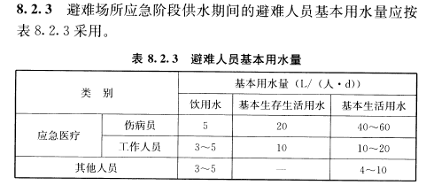
8.3应急供电设施
8.3.1 Ⅰ类、Ⅱ类应急避难场所均考虑接入2路或以上供电线路以保证避难场所的用电，配备有便携式发电机组，并储备有燃料。
8.3.2 每个应急避难场所应急供电需保障照明、医疗、通讯、通风等设施用电。
8.3.3 Ⅰ类、Ⅱ类及Ⅲ类应急避难场所的电力负荷设计应符合《防灾避难场所设计规范》GB 51143中的8.1.3节的规定。

8.4 应急环境卫生设施
8.4.1应急厕所
1Ⅰ、Ⅱ、Ⅲ类：按每1000人设置1处公厕。间距应小于100m，且位于应急避难场所下风向设置，且远离棚宿区30m以上，但不远于50m。Ⅳ类：可选择性建设或靠近公共厕所。建设要求：单独公厕占地面积≥20㎡，设≥10个蹲位；与洗漱间合设占地面积≥50㎡。
2应充分利用应急避难场所场址内原有的公共厕所作为应急厕所，其数量未达到上述要求时，应以移动厕所或暗坑式厕所的形式作为补充，以满足要求。
8.4.2应急排污
1应急排污设施应与市政管道相连接或设立独立排污系统；
2医疗卫生污水应处理达标后才可排入城市污水系统；
3应急厕所应附设或单独设置化粪池。
8.4.3 应急垃圾储运
1 应急垃圾收集宜包括应急垃圾收集点和垃圾箱。
2 应急垃圾收集点应符合下列要求：
a) 应急避难场地内的应急垃圾收集点宜设置在常年盛行风向的下风向，且与应急棚宿区的距离大于30 m，其外围宜设置绿化隔离带；
b) 应急垃圾收集点的服务半径不宜超过70 m；
c) 垃圾容器间应规范设置，宜设有给排水和通风设施。混合收集垃圾容器间占地面积宜不小于5 m²，分类收集垃圾容器间占地面积不宜小于10 m²。
3 垃圾箱的设置应符合下列要求：
a) 应急功能分区、应急设施、广场、停车场等的出入口或附近应设置垃圾箱；
b) 垃圾箱应按300 m²～1000 m²设置一处；
c) 场所内的垃圾不得溢出而影响环境，垃圾容器的容量和数量应按《环境卫生设施设置标准》CJJ 27中附录A的计算方法计算。
4 改建、扩建应急避难场所可采用移动式应急垃圾储运设备。应急医疗救护区应单独设置应急垃圾储运设施。

8.5 标识标牌
8.5.1Ⅰ类应急避难场所：周边、入口处和各功能分区处设置明显指示标识，并在入口处悬挂不小于1:2000的应急避难场所平面图及周边地区居民疏散通道图。
8.5.2Ⅱ类应急避难场所：周边、入口处和各功能分区处设置明显指示标识，并在入口处悬挂不小于1:1000的应急避难场所平面图及周边地区居民疏散通道图。
8.5.3Ⅲ类、Ⅳ类应急避难场所：周边、入口处和各功能分区处设置明显指示标识，并在入口处悬挂不小于1:500的应急避难场所平面图及周边地区居民疏散通道图。
8.5.4 公厕、饮水点、消火栓、垃圾收集点、自备水源（水井或封闭式蓄水池等）设施要有明确标识，以便使用。
8.5.5 应急避难场所图形符号详见附录C。

8.6应急消防设施
8.6.1 Ⅰ类、Ⅱ类、Ⅲ类应急避难场所应设置室外消火栓，且保护半径不大于150m；Ⅳ类应急避难场所应设置灭火工具及灭火设施设备。
8.6.2 应急消防设施应根据避难人员聚集规模，综合考虑应急避难场所内的场地、建筑（构筑）物及其他工程设施的防火措施，配置消防设施，并符合 GB 50016的相关规定。
8.6.3 避难场所内宜设置环形消防通道，并符合下列要求：
a) 应急避难场所内应急功能区消防车道的间距不宜大于160 m；
b) 供消防车取水的天然水源和消防水池应设置消防车到达取水口的消防车道和消防车回车场或回车道；
c) 应急避难场所内供消防车通行的尽端式道路的长度不宜大于120m，并应设不小于12m×12m的回车场地；高层建筑的回车场地不宜小于15 m×15 m；
d) 消防车道的净宽度和净空高度均应不小于4.0 m；供消防车停留的场地坡度宜不大于3%；
e) 消防车道与建筑之间不应设置妨碍消防车作业的障碍物，并应符合相关消防规范的规定。

8.7 物资储备设施
8.7.1 Ⅰ类应急避难场所：设置物资仓库（食品、药品、饮用水、帐篷、消防、交通、工具、器材等物质库），并设置通信设施。
8.7.2 Ⅱ类应急避难场所：库存帐篷、板房材料及工具；食品、药品、饮用水、消防、照明设备（提灯、蜡烛）、一般需要的工具器材，并设置通讯设施。
8.7.3 Ⅲ类、Ⅳ类应急避难场所：不单独配备仓库，由应急避难场所管理部门统一协调配给。

8.8 通信及广播设施
8.8.1固定电话：Ⅰ类应急避难场所救灾指挥中心设置固定电话通信。
8.8.2 Ⅰ类应急避难场所：接入城市通讯线路；宜利用已有有线和无线信息网络；无线通信信号覆盖；设置广播系统；配备监控系统；公共信息发布牌若干。
8.8.3 Ⅱ类应急避难场所：宜接入城市通讯线路；宜利用已有有线和无线信息网络；无线通信信号覆盖；设置广播系统；配备监控系统（如天眼）；公共信息发布牌若干。
8.8.4 Ⅲ类、Ⅳ类应急避难场所：可接入城市通讯线路；宜利用已有有线和无线信息网络；无线通信信号覆盖；设置广播系统；配备监控系统（如天眼）；公共信息发布牌（不小于1处）。

8.9 照明设施
8.9.1应急避难场所内应设置应急照明系统。
8.9.2应急照明系统的设置应符合《防灾避难场所设计规范》GB 51143中的相关规定。

8.10 其他
8.10.1功能介绍要求
1 Ⅰ、Ⅱ、Ⅲ类应急避难场所应在出入口及内部主干道设置应急避难场所平面示意图及场所简介（附录C图6），平面示意图应符合《公共信息导向系统 导向要素的设计原则与要求 第3部分：平面示意图》GB/T 20501.3的要求。
2 应急避难场所简介内容应至少包含场所等级、类别、位置、建成时间、建设标准、包含功能区（设施）、服务半径、避难种类等基本内容。（附录C图6）
8.10.2应急避难场所场地周围尽量不采用固定式围墙，改为植栽或地跨栏，增加可达性。

附录A 应急避难场所项目设置要求
A.0.1 各级应急避难场所应按表A.0.1的规定进行设施配置。
表A.0.1 应急避难场所设施配置

功能 | 设施类型 | Ⅰ类 | Ⅱ类 | Ⅲ类 | Ⅳ类
应急指挥管理 | 应急救灾指挥中心 | ● | - | - | -
应急综合服务 | 应急综合服务中心 | ● | ● | ○ | ○
应急医疗和卫生防疫 | 医疗救护中心与卫生防疫站 | ● | ● | - | -
 | 医疗救护与防疫点 | - | - | ● | ○
应急避难人员安置 | 应急宿住区 | ● | ● | ○ | -
 | 集散场地 | ● | ● | ● | ○
应急交通 | 应急直升机停机坪 | ○ | ○ | - | -
 | 应急停车场 | ● | ● | ○ | -
应急消防 | 室外消火栓 | ● | ● | ● | ○
 | 消防器材（灭火器） | ● | ● | ● | ●
 | 消防通道 | ● | ● | ● | -
应急物资储备 | 物资储备库（房） | ● | ● | ○ | -
 | 物资储备区 | ● | ● | ○ | -
 | 物资分发点 | ● | ● | ● | ○
应急供水  给水 | 接入城市给水管 | ● | ● | ● | ○
 | 给水点 | ● | ● | ● | ●
 | 洗浴设施 | ● | ○ | - | -
 | 消火栓 | ● | ● | ● | ●
 | 自备水源 | ● | ○ | - | -
应急排污 | 接入城市污水管 | ● | ● | ● | ●
 | 应急厕所 | ● | ● | ● | ○
应急通风设施 | 地下场所 | ● | ● | ● | ●
 | 避难建筑 | ● | ● | ● | ●
应急保障供电 | 接入2路及以上供电线路 | ● | ○ | - | -
 | 可移动发电机组 | ● | ○ | - | -
应急通信  应急垃圾 | 接入城市通讯线路 | ● | ○ | - | -
 | 公共信息发布牌（LED） | ● | ● | - | -
 | 卫星无线通讯设备 | ● | ○ | - | -
 | 广播系统 | ● | ● | - | -
 | 监控系统 | ● | ● | - | -
应急垃圾 | 垃圾收集点 | ● | ● | ● | ○
 | 垃圾箱 | ● | ● | ● | ●
标识标牌 | 应急避难场所挂牌 | ● | ● | ● | ●
 | 应急避难场所主标识 | ● | ● | ● | ●
 | 应急避难场所指路标识 | ● | ● | ● | ●
 | 应急避难场所功能布局示意图 | ● | ● | ● | ○
 | 应急设施标识 | ● | ● | ● | ●
 | 应急避难场所指示标识 | ● | ● | ● | ○
 | 应急避难场所简介 | ● | ● | ● | ○

注：● 表示应设；○ 表示宜设；- 表示可选设

表A.0.1.1 Ⅰ类应急避难场所认定表
应急避难场所名称：
地址：

功能 | 设施类型 | Ⅰ类 | 是否完成 |  | 是否达标
 |  |  | 是 | 否 | 是 | 否
应急指挥管理 | 应急救灾指挥中心 | ●
应急综合服务 | 应急综合服务中心 | ●
应急医疗和卫生防疫 | 医疗救护中心与卫生防疫站 | ●
 | 医疗救护与防疫点 | -
应急避难人员安置 | 应急宿住区 | ●
 | 集散场地 | ●
应急交通 | 应急直升机停机坪 | ○
 | 应急停车场 | ●
应急消防 | 室外消火栓 | ●
 | 消防器材（灭火器） | ●
 | 消防通道 | ●
应急物资储备 | 物资储备库（房） | ●
 | 物资储备区 | ●
 | 物资分发点 | ●
应急供水  给水 | 接入城市给水管 | ●
 | 给水点 | ●
 | 洗浴设施 | ●
 | 消火栓 | ●
 | 自备水源 | ●
应急排污 | 接入城市污水管 | ●
 | 应急厕所 | ●
应急通风设施 | 地下场所 | ●
 | 避难建筑 | ●
应急保障供电 | 接入2路及以上供电线路 | ●
 | 可移动发电机组 | ●
应急通信 | 接入城市通讯线路 | ●
 | 公共信息发布牌（LED） | ●
 | 卫星无线通讯设备 | ●
 | 广播系统 | ●
 | 监控系统 | ●
应急垃圾 | 垃圾收集点 | ●
 | 垃圾箱 | ●
标识标牌 | 应急避难场所挂牌 | ●
 | 应急避难场所主标识 | ●
 | 应急避难场所指路标识 | ●
 | 应急避难场所功能布局示意图 | ●
 | 应急设施标识 | ●
 | 应急避难场所指示标识 | ●
 | 应急避难场所简介 | ●
认定为Ⅰ类  应急避难场所 | 是 | 否

单位：

姓名：

时间：

表A.0.1.2 Ⅱ类应急避难场所认定表
应急避难场所名称：
地址：
功能 | 设施类型 | Ⅱ类 | 是否完成 |  | 是否达标
 |  |  | 是 | 否 | 是 | 否
应急指挥管理 | 应急救灾指挥中心 | -
应急综合服务 | 应急综合服务中心 | ●
应急医疗和卫生防疫 | 医疗救护中心与卫生防疫站 | ●
 | 医疗救护与防疫点 | -
应急避难人员安置 | 应急宿住区 | ●
 | 集散场地 | ●
应急交通 | 应急直升机停机坪 | ○
 | 应急停车场 | ●
应急消防 | 室外消火栓 | ●
 | 消防器材（灭火器） | ●
 | 消防通道 | ●
应急物资储备 | 物资储备库（房） | ●
 | 物资储备区 | ●
 | 物资分发点 | ●
应急供水  给水 | 接入城市给水管 | ●
 | 给水点 | ●
 | 洗浴设施 | ○
 | 消火栓 | ●
 | 自备水源 | ○
应急排污 | 接入城市污水管 | ●
 | 应急厕所 | ●
应急通风设施 | 地下场所 | ●
 | 避难建筑 | ●
应急保障供电 | 接入2路及以上供电线路 | ○
 | 可移动发电机组 | ○
应急通信 | 接入城市通讯线路 | ○
 | 公共信息发布牌（LED） | ●
 | 卫星无线通讯设备 | ○
 | 广播系统 | ●
 | 监控系统 | ●
应急垃圾 | 垃圾收集点 | ●
 | 垃圾箱 | ●
标识标牌 | 应急避难场所挂牌 | ●
 | 应急避难场所主标识 | ●
 | 应急避难场所指路标识 | ●
 | 应急避难场所功能布局示意图 | ●
 | 应急设施标识 | ●
 | 应急避难场所指示标识 | ●
 | 应急避难场所简介 | ●
认定为Ⅱ类  应急避难场所 | 是 | 否

单位：

姓名：

时间：

表A.0.1.3 Ⅲ类应急避难场所认定表
应急避难场所名称：
地址：

功能 | 设施类型 | Ⅲ类 | 是否完成 |  | 是否达标
 |  |  | 是 | 否 | 是 | 否
应急指挥管理 | 应急救灾指挥中心 | -
应急综合服务 | 应急综合服务中心 | ○
应急医疗和卫生防疫 | 医疗救护中心与卫生防疫站 | -
 | 医疗救护与防疫点 | ●
应急避难人员安置 | 应急宿住区 | ○
 | 集散场地 | ●
应急交通 | 应急直升机停机坪 | -
 | 应急停车场 | ○
应急消防 | 室外消火栓 | ●
 | 消防器材（灭火器） | ●
 | 消防通道 | ●
应急物资储备 | 物资储备库（房） | ○
 | 物资储备区 | ○
 | 物资分发点 | ●
应急供水  给水 | 接入城市给水管 | ●
 | 给水点 | ●
 | 洗浴设施 | -
 | 消火栓 | ●
 | 自备水源 | -
应急排污 | 接入城市污水管 | ●
 | 应急厕所 | ●
应急通风设施 | 地下场所 | ●
 | 避难建筑 | ●
应急保障供电 | 接入2路及以上供电线路 | -
 | 可移动发电机组 | -
应急通信 | 接入城市通讯线路 | -
 | 公共信息发布牌（LED） | -
 | 卫星无线通讯设备 | -
 | 广播系统 | -
 | 监控系统 | -
应急垃圾 | 垃圾收集点 | ●
 | 垃圾箱 | ●
标识标牌 | 应急避难场所挂牌 | ●
 | 应急避难场所主标识 | ●
 | 应急避难场所指路标识 | ●
 | 应急避难场所功能布局示意图 | ●
 | 应急设施标识 | ●
 | 应急避难场所指示标识 | ●
 | 应急避难场所简介 | ●
认定为Ⅲ类  应急避难场所 | 是 | 否

单位：

姓名：

时间：

A.0.1.4 Ⅳ类应急避难场所认定表
应急避难场所名称：
地址：

功能 | 设施类型 | Ⅳ类 | 是否完成 |  | 是否达标
 |  |  | 是 | 否 | 是 | 否
应急指挥管理 | 应急救灾指挥中心 | -
应急综合服务 | 应急综合服务中心 | ○
应急医疗和卫生防疫 | 医疗救护中心与卫生防疫站 | -
 | 医疗救护与防疫点 | ○
应急避难人员安置 | 应急宿住区 | -
 | 集散场地 | ○
应急交通 | 应急直升机停机坪 | -
 | 应急停车场 | -
应急消防 | 室外消火栓 | ○
 | 消防器材（灭火器） | ●
 | 消防通道 | -
应急物资储备 | 物资储备库（房） | -
 | 物资储备区 | -
 | 物资分发点 | ○
应急供水  给水 | 接入城市给水管 | ○
 | 给水点 | ●
 | 洗浴设施 | -
 | 消火栓 | ●
 | 自备水源 | -
应急排污 | 接入城市污水管 | ●
 | 应急厕所 | ○
应急通风设施 | 地下场所 | ●
 | 避难建筑 | ●
应急保障供电 | 接入2路及以上供电线路 | -
 | 可移动发电机组 | -
应急通信 | 接入城市通讯线路 | -
 | 公共信息发布牌（LED） | -
 | 卫星无线通讯设备 | -
 | 广播系统 | -
 | 监控系统 | -
应急垃圾 | 垃圾收集点 | ○
 | 垃圾箱 | ●
标识标牌 | 应急避难场所挂牌 | ●
 | 应急避难场所主标识 | ●
 | 应急避难场所指路标识 | ●
 | 应急避难场所功能布局示意图 | ○
 | 应急设施标识 | ●
 | 应急避难场所指示标识 | ○
 | 应急避难场所简介 | ○
认定为Ⅳ类  应急避难场所 | 是 | 否

单位：

姓名：

时间：

A.0.2 各级应急避难场所分区建设要求应按表A.0.2的规定进行设施配置。
表A.0.2 应急避难场所分区建设要求
应急功能分区 |  | 场所类型  功能配置 | Ⅰ类应急  避难场所 |  | Ⅱ类应急  避难场所 | Ⅲ类应急  避难场所 | Ⅳ类应急  避难场所
应急综合管理区 | 救灾指挥中心 | 统筹指挥救灾行动，指挥救援和安置，对救援人员进行调度。  具备监控、广播、固定电话、通讯系统、应急指挥功能，与市级救灾指挥中心联网。 | 室内占地≥200㎡  室外占地≥100㎡ |  | - | - | -
 | 应急综合服务中心 | 为本应急避难场所服务，组织灾民有序安置，物资收集与安置。 | 占地≥100㎡ |  | 占地≥50㎡ | - | -
应急医疗卫生救护区 | 医疗救护中心与卫生防疫站 | 收治、救助伤员，及时转运伤病员；承担本场所内防疫功能；具备单独供水点、公共卫生间、垃圾收集设施 | 占地≥1600㎡（20-50个床位） |  | - | - | -
 | 医疗救护与防疫点 | 对受伤灾民进行简单处理包扎，提供基本的医疗救护组织将员转至医疗服务中心，并负责本避难场所卫生防疫工作。 | - |  | 占地面积≥100㎡
应急人员安置区 | 应急宿住区 | 具备避难宿住设施和配套设施。 | 应急棚宿区分区＜1000㎡ |  |  | - | -
 | 集散场地 | 人员集散、临时停车、物资运输。 | 占地＞500㎡ | 占地＞200㎡ |  | 占地＞200㎡ | 不限面积
 | 应急物资发放区 | 具备应急物资储备库房、物资分发点。 | 20㎡/千人 |  |  | - | -
 | 专业救灾队伍场地 | 救灾人员和救灾车辆用地 | 占地≥3.0hm² |  |  | - | -
附录B 成都市应急避难场所挂牌
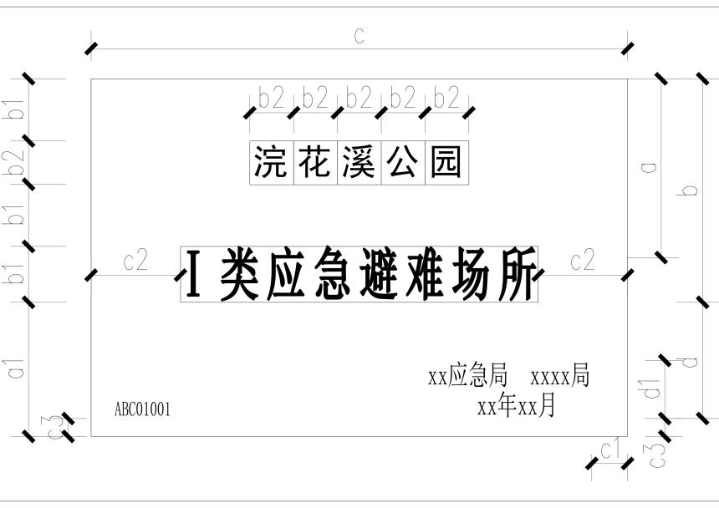
图B.0.1 成都市应急避难场所挂牌示意
（注：此图为挂牌示意，挂牌机构及场所按实际情况标注。）

1标识宜采用坚固耐用的材料制作（如不锈钢、铝板），不宜使用遇水变形、变质或易燃的材料。标牌尺寸建议（长×宽）40cm×60cm、50cm×70cm、60cm×80cm。
2标识表面应无毛刺、孔洞和影响使用的瑕疵。
3标识中的文字：字体颜色为黑色，“场所地点”文字应选用黑体字，“应急避难场所分类”文字选用宋体字，数字、字母应选用Times New Roman。
4 尺寸参数
a1=3/8a
b1=1/4b
b2=1/5b
c1=1/15c
c2=1/6c
c3=1/20c
d1=1/2d
5 应急避难场所编号方式：成都市按照ABC01001的格式编号，ABC为区级简称，01（两位数编号）为镇街编号，001（三位数编号）为所在镇街内应急避难场所编号。
（四川天府新区TFX，成都东部新区DBX，成都高新区GXQ，锦江区JJQ，青羊区QYQ，金牛区JNQ，武侯区WHQ，成华区CHQ，龙泉驿区LQY，青白江区QBJ，新都区XDQ，温江区WJQ，双流区SLQ，郫都区PDQ，新津区XJQ，简阳市JYS，都江堰市DJY，彭州市PZS，邛崃市QLS，崇州市CZS，金堂县JTX，大邑县DYX，蒲江县PJX）

附录C 应急避难场所标识符号

C.0.1 要求
1表2中图形符号的符号区域为图形符号边线内测的正方形区域或符号衬底色形成的正方形区域。符号区域的四角可为直角或圆角。
2 图形符号可以单独使用，也可与文字、数字、方向等信息组合使用，形成图形标识以表达确切含义。
3 在图形符号区域内，不应添加其他视觉元素。
4 宜优先选用表1规定的图形符号，或选用GB/T 10001 中规定的图形符号。若无合适的图形符号，应按照GB/T 16903.1 的规定设计所需图形符号，颜色应符合GB/T 20501.1的规定。
5 图形符号的尺寸应本导则规定的图案按比例放大制作，应急避难场所标识的制作应参照GB/T 15566.1第7章和GB 5768.2 第3章的规定。附表中矩形标识牌的C值≥500mm，长宽比大于2的矩形标识牌的c值≥200mm。
6 标识设置
  - 应急避难场所出入口应设置应急避难场所主标识。
  - 应急避难场所内各类配套设施应设置明显的设施标识。
  - 应急避难场所内主要道路路口应设置相关设施的指示标识。
  - 应急避难场所周边主干道、路口应设置指路标识。
7 设置方式
应急避难场所标识可以以附着式、悬挂式、柱式的方式设置。一般情况下，标识牌下边缘距地面的高度不宜小于2m，小于2m时，标志的边角应为圆弧形。
- 附着式：标识背面直接固定在物体上的设置方式；
- 悬挂式：与建筑物顶部或墙壁连接固定的悬空设置方式；
- 柱式：固定在一根或多根支撑杆顶部的设置。
C.0.2标识制作
1标识宜采用坚固耐用的材料制作，不宜使用遇水变形、变质或易燃的材料。
2标识表面应无毛刺、孔洞和影响使用的瑕疵。
3标识中的文字应选用黑体字，数字、字母应选用Times New Roman。
4标识版的制作应参照GB5768中的规定。
5标识的颜色规定及参考色样见下表：
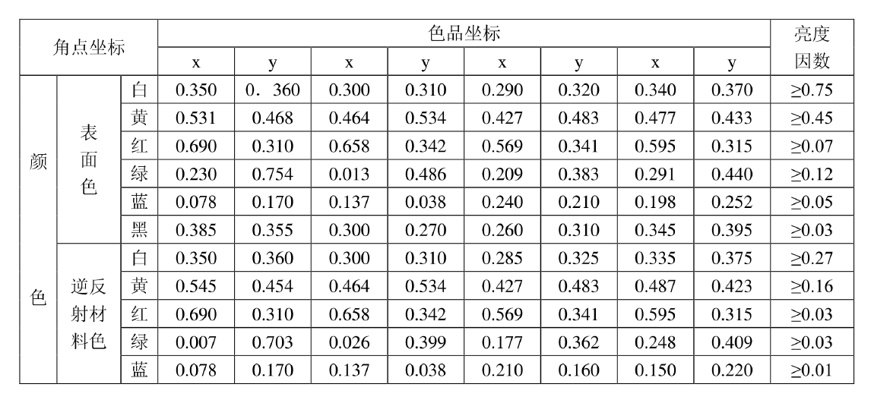

C.0.3 应急避难场所图形符号
1 构成
图形符号由图形、衬底色和（或）边框组成，其基本形式为正方形，见图c.0.3；
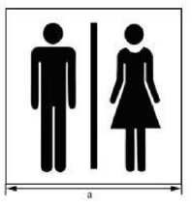
图c.0.3 图形符号

2 应急避难场所图形符号详见表1。

C.0.4应急避难场所主标识
1 构成
主标识由图形符号、中文名称、英文名称及衬底色构成，见图c.0.4；

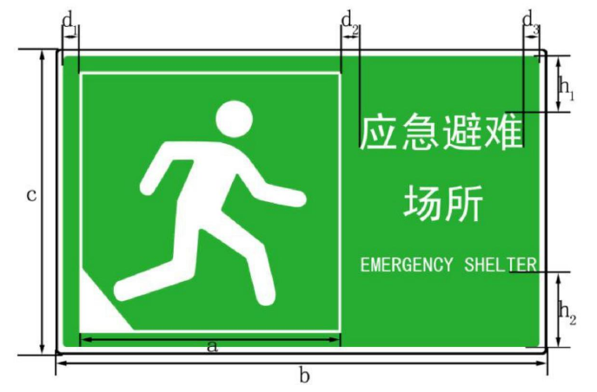
图C.0.4 主标识构成图
2尺寸参数
b=2a;
c=6/5a;
d1=1/15a;
d2=1/15a;
d3=1/15a;
h1＞1/5a;
h2＞1/5a。
3图形
主标识图形详见表2。
C.0.5应急避难场所指路标识
1 构成
指路标识由图形符号、中文名称、英文名称、箭头符号、数字及衬底色构成，见图c.0.5；

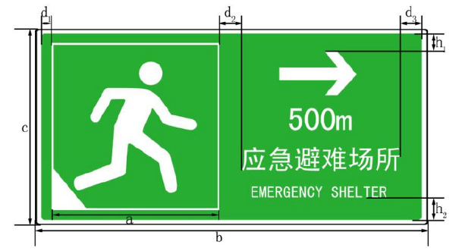
图1
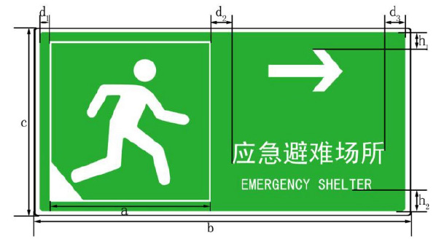
图2

图C.0.5 指路标识构成图
2尺寸参数
b=5/2a;
c=6/5a;
d1=1/15a;
d2=1/8a;
d3=1/8a;
h1＞1/10a;
h2＞1/10a。
3 图形
指路标识图形详见表3。

C.0.6应急设施标识
1 构成
应急设施标识由图形符号、中文名称、英文名称及衬底色构成，见图C.0.6：
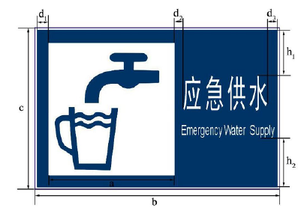
图C.0.6 应急设施标识构成图

2尺寸参数
b=2a;
c=6/5a;
d1=1/15a;
d2=1/15a;
d3=1/15a;
h1＞1/5a;
h2＞1/5a。
3 图形
应急设施标识图形详见表4。

C.0.7指示标识
1 构成
设施标识由图形符号、中文名称、英文名称及衬底色构成，见下图：
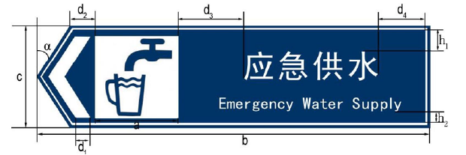
图C.0.6 指示标识构成图

2尺寸参数
b=4a;
c=6/5a;
d1=1/6a;
d2=1/4a;
1/2a＜d3＜a;
1/2a＜d4＜a;
h1＞1/5a;
h2＞1/5a;
α=30º

3 图形
指示标识图形详见表5。

表1 应急避难场所图形符号
编号 | 图形符号 | 名称 | 说明
1-1 |  | 应急避难场所  Emergency  Shelter | 应急状态下，供居民紧急疏散、临时生活的安全场所。
1-2 |  | 应急指挥  Emergency  Command | 应急避难场所中，用于应急指挥的场所，如应急指挥部、应急指挥所。
1-3 |  | 应急报警  Emergency Police | 应急避难场所中，用于应急安全保卫的场所。【采用GB/T 10001.1 (059)】
1-4 |  | 方向  Direction | 表示方向。符号方向根据实际情况设置。  【采用GB/T 10001.1  (001 )】

表1（续）
编号 | 图形符号 | 名称 | 说明
1-5 |  | 应急棚宿区  Area For  Makeshift Tents | 应急避难场所中，供灾民使用的临时帐篷区。
1-6 |  | 应急医疗救护  Emergency  Medical  Treatment | 应急避难场所中，用于提供应急医疗救护、卫生防疫的场所。  【采用GB 2894-2008（4-6）】
1-7 |  | 应急供水  Emergency Water  Supply | 应急避难场所中提供饮用水的场所。  【采用GB/T  10001.1 (026)】
1-8 |  | 应急水井  Emergency  Drinking Well | 应急避难场所中提供井水的场所。

表1（续）
编号 | 图形符号 | 名称 | 说明
1-9 |  | 应急供电  Emergency Power  Supply | 应急避难场所中，供电、照明的设施。
1-10 |  | 应急通信  Emergency  Communication | 应急避难场所中，提供应急通信设备的区域。  【采用GB/T  10001.1-2012 (082)】
1-11 | 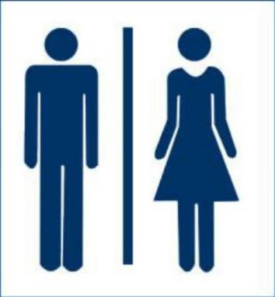 | 应急厕所  Emergency  Toilets | 应急避难场所中的简易厕所。  【采用GB/T  10001.1 (017)】
1-12 | 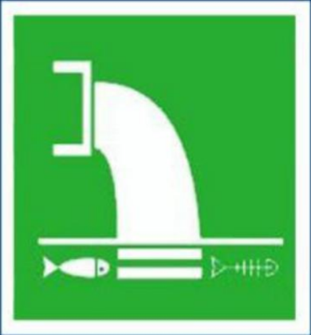 | 应急污水排放  Emergency  Sewage Discharge | 应急避难场所中污水排放的地点。  【采用GB/T  15562.1】

表1（续）
编号 | 图形符号 | 名称 | 说明
1-13 |  | 应急垃圾存放  Emergency  Rubbish Disposal | 应急避难场所中垃圾集中存放的地点。  【采用GB/T 15562.2】
1-14 | 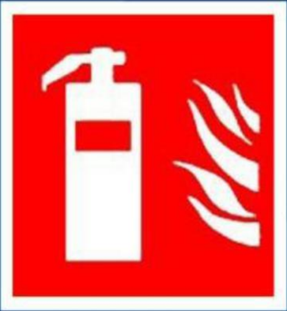 | 应急灭火器  Emergency Fire  Extinguisher | 应急避难场所中提供应急灭火器的地点。
1-15 |  | 应急物资供应  Emergency Goods  Supply | 应急避难场所中，储存、发放救灾物资的场所，如应急物资发放点、应急物资储运站等。
1-16 | 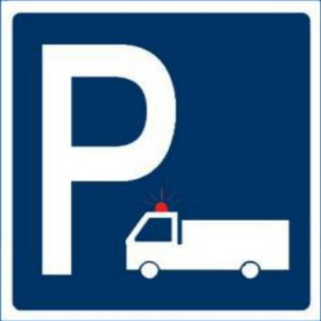 | 应急停车场  Emergency  Parking Area | 应急避难场所中机动车停放的区域。

表1（续）
编号 | 图形符号 | 名称 | 说明
1-17 |  | 应急自行车停放  Emergency  Parking Area  For Bicycle | 应急避难场所中自行车停放的区域。  【采用GB/T 10001.1（080）】
1-18 |  | 应急停机坪  Emergency  Helicopter Pad | 应急避难场所中，供救灾直升机使用的紧急停机坪。
表2 应急避难场所主标识
编号 | 图形符号 | 名称 | 说明
2-1 | 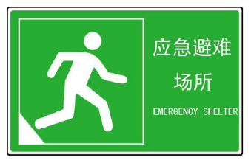 | 应急避难场所标识牌  Signs of Emergency  Shelter | 应急状态下，供居民紧急疏散，临时生活的安全场所。
2-2 | 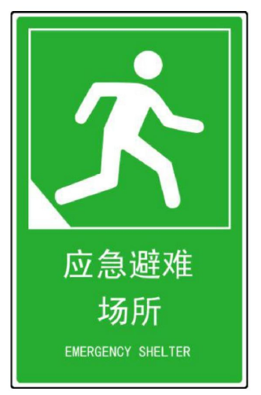 | 应急避难场所标识牌  Signs of Emergency  Shelter | 应急状态下，供居民紧急疏散，临时生活的安全场所。
表3 应急避难场所指路标识

编号 | 图形符号 | 名称 | 说明
3-1 | 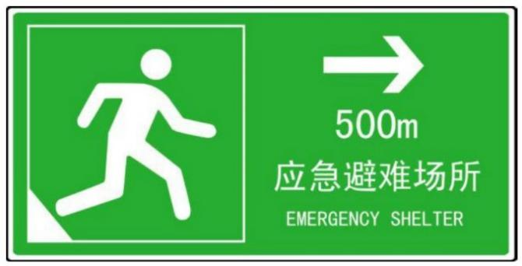 | 应急避难场所方向、距离道路指示标识（右转）  Signs of direction and distance to the Emergency  Shelter  (turning right) | 指示应急避难场所的方向和距离。
3-2 | 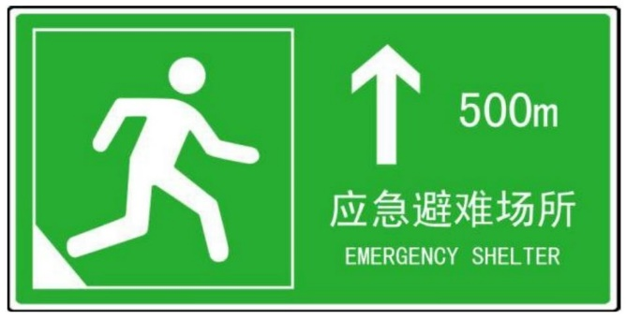 | 应急避难场所方向、距离道路指示标识（直行）  Signs of direction and distance to the Emergency  Shelter  (straight ahead) | 应急状态下，供居民紧急疏散，临时生活的安全场所。

表4 应急设施标识

编号 | 图形符号 | 名称 | 说明
4-1 | 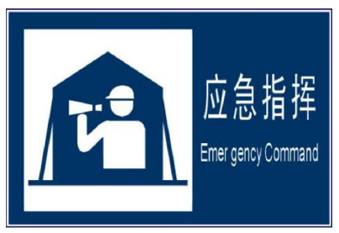 | 应急指挥  Emergency  Command | 标识应急指挥场所的位置。

表4（续）
编号 | 图形符号 | 名称 | 说明
4-2 | 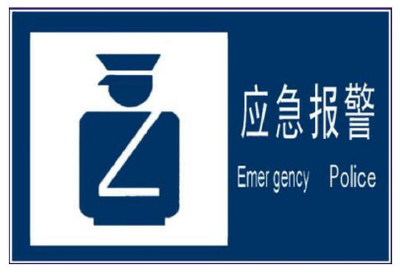 | 应急报警  Emergency Police | 标识应急报警的位置。
4-3 | 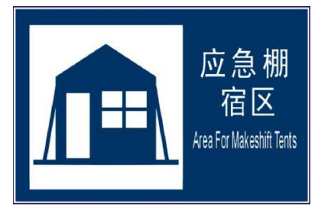 | 应急棚宿区  Area For  Makeshift Tents | 标识应急棚宿区的位置。
4-4 | 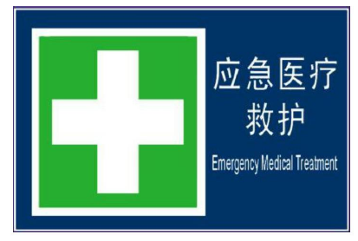 | 应急医疗救护  Emergency  Medical  Treatment | 标识应急医疗救护的位置。
4-5 | 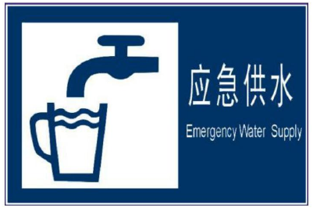 | 应急供水  Emergency Water  Supply | 标识应急供水的位置。

表4（续）
编号 | 图形符号 | 名称 | 说明
4-6 |  | 应急水井  Emergency  Drinking Well | 标识应急水井的位置。
4-7 | 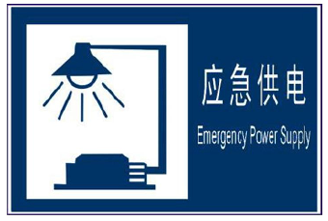 | 应急供电  Emergency Power  Supply | 标识应急供电的位置。
4-8 | 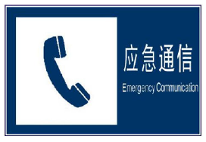 | 应急通信  Emergency  Communication | 标识应急通信的位置。
4-9 | 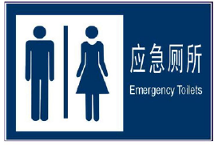 | 应急厕所  Emergency  Toilets | 标识应急厕所的位置。

表4（续）
编号 | 图形符号 | 名称 | 说明
4-10 | 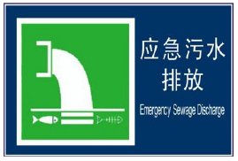 | 应急污水排放  Emergency  Sewage Discharge | 标识应急污水排放的位置。
4-11 | 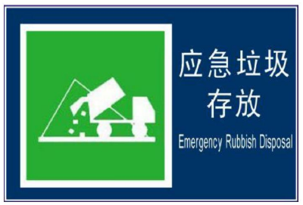 | 应急垃圾存放  Emergency  Rubbish Disposal | 标识应急垃圾存放的位置。
4-12 | 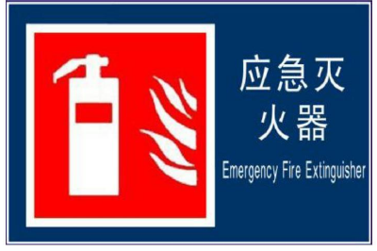 | 应急灭火器  Emergency Fire  Extinguisher | 标识应急灭火器的位置。
4-13 | 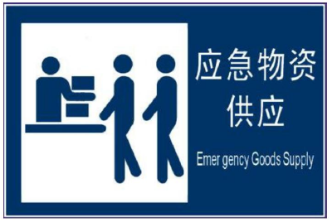 | 应急物资供应  Emergency Goods  Supply | 标识应急物资供应的位置。

表4（续）
编号 | 图形符号 | 名称 | 说明
4-14 | 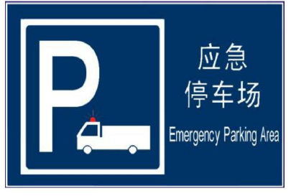 | 应急停车场  Emergency  Parking Area | 标识应急停车场的位置。
4-15 | 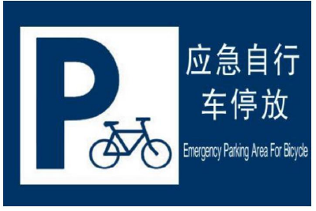 | 应急自行车停放  Emergency  Parking Area  For Bicycle | 标识应急自行车停放的位置。
4-16 | 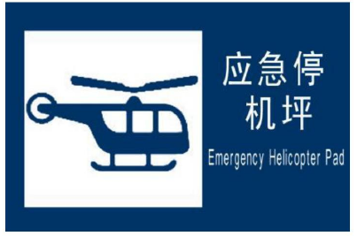 | 应急停机坪  Emergency  Helicopter Pad | 标识应急停机坪的位置。

表5指示标识
编号 | 图形符号 | 名称 | 说明
5-1 |  | 应急指挥场所道路指示标识  Road sign to the Emergency  Command | 指示应急指挥场所的方向。
5-2 |  | 应急报警道路指示标识  Road sign to the  Emergency Police | 指示应急报警的方向。

表5（续）
编号 | 图形符号 | 名称 | 说明
5-3 |  | 应急棚宿区道路指示标识  Road sign to the  Area For  Makeshift Tents | 指示应急棚宿区的方向。
5-4 |  | 应急医疗救护道路指示标识  Road sign to the  Emergency  Medical  Treatment | 指示应急医疗救护的方向。
5-5 |  | 应急供水道路指示标识  Road sign to the  Emergency Water  Supply | 指示应急供水的方向。
5-6 |  | 应急水井道路指示标识  Road sign to the  Emergency  Drinking Well | 指示应急水井的方向。
5-7 |  | 应急供电道路指示标识  Road sign to the  Emergency Power  Supply | 指示应急供电的方向。
5-8 |  | 应急通信道路指示标识  Road sign to the  Emergency  Communication | 指示应急通信的方向。
5-9 |  | 应急厕所道路指示标识  Road sign to the  Emergency  Toilets | 指示应急厕所的方向。

表5（续）
编号 | 图形符号 | 名称 | 说明
5-10 |  | 应急污水排放道路指示标识  Road sign to the  Emergency  Sewage Discharge | 指示应急污水排放的方向。
5-11 |  | 应急垃圾存放道路指示标识  Road sign to the  Emergency  Rubbish Disposal | 指示应急垃圾存放的方向。
5-12 | 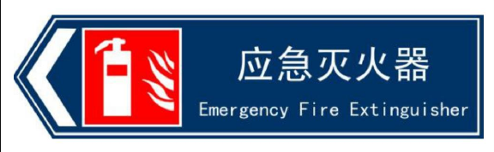 | 应急灭火器道路指示标识  Road sign to the  Emergency Fire  Extinguisher | 指示应急灭火器的方向。
5-13 |  | 应急物资供应道路指示标识  Road sign to the  Emergency Goods  Supply | 指示应急物资供应的方向。
5-14 | 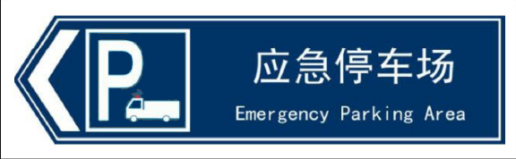 | 应急停车场道路指示标识  Road sign to the  Emergency  Parking Area | 指示应急停车场的方向。
5-15 |  | 应急自行车停放道路指示标识  Road sign to the  Emergency  Parking Area  For Bicycle | 指示应急自行车停放的方向。
5-16 |  | 应急停机坪道路指示标识  Road sign to the  Emergency  Helicopter Pad | 指示应急停机坪的方向。

图6应急避难场所功能布局示意图（参考）

